20232111K9

(2023·佛山市顺德区华桥中学期中)如图所示，质量为*m*的足球在离地高*h*处时速度刚好水平向左，大小为*v*1，守门员此时用手握拳击球，使球以大小为*v*2的速度水平向右飞出，手和球作用的时间极短，重力加速度为*g*，则(　　)

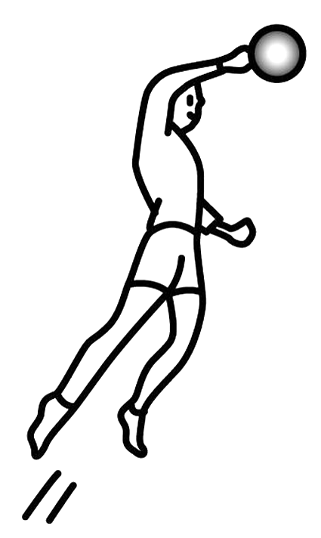

A．击球前后球动量改变量的方向水平向左

B．击球前后球动量改变量的大小是*mv*2－*mv*1

C．击球前后球动量改变量的大小是*mv*2＋*mv*1

D．球离开手时的机械能不可能是*mgh*＋*mv*12